Republica Moldova  Raionul Orhei  Consiliul sătesc  Isacova | 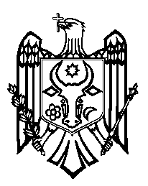 | Республика Молдова  Орхейский район  Исаковский  сельский Совет
s.Isacova, MD-3531, tel. 0 235 40-5-36, 0 235 40-6-73

DECIZIE nr.4/10
din 28.05.2021

” Cu privire la transmiterea cu titlu gratuit
a 3t de cărbuni gimnaziului din satul Isacova”

În temeiul art.14 alin.(2) lit.n) din Legea Republicii Moldova nr.436-XVI din 28.12.2006 cu privire la administrația publică locală, analizând nota informativă prezentată de directorul grădiniței din Isacova (dna Ochincă Irina), având avizul pozitiv al comisiei de specialitate, Consiliul local Isacova, DECIDE:

- Se transmit cu titlu gratuit 3t de cărbuni ce se află în stocul grădiniței de copii Isacova gimnaziului din Isacova, din motiv că, clădirea grădiniței este conectată la sistemul de încălzire cu gaz.
- Prezenta decizie intră în vigoare la data adoptării.
- Controlul asupra executării prezentei decizii revine comisiei consultative de specialitate economie, buget și finanțe.

Președintele ședinței Butucel Constantin
Semnat la data de _____________

Contrasemnează:
Secretarul Consiliului local Boghiu Valentina

